LAPORAN TUGAS 3
Eksplorasi dan Pembersihan Data (Data Cleaning & Integration)
Nama : Faliqul Ishbah
NIM : 202210370311148
1. Pendahuluan
1.1 Latar Belakang
Dalam proses Knowledge Discovery in Databases (KDD), kualitas data sangat menentukan hasil analisis dan model prediksi. Data yang kotor dapat menyebabkan kesalahan dalam analisis serta menghasilkan prediksi yang tidak akurat. Oleh karena itu, tahapan pra-pemrosesan data menjadi sangat penting untuk meningkatkan kualitas data sebelum digunakan dalam proses analisis lebih lanjut.
Laporan ini menjelaskan langkah-langkah pra-pemrosesan data yang telah dilakukan menggunakan bahasa pemrograman Python dengan pustaka Pandas dan NumPy. Fokus utama dari pra-pemrosesan ini meliputi:
- Import dan eksplorasi dataset
- Menangani missing values
- Menghapus duplikasi data
- Menangani outliers dan noise
- Integrasi dua dataset dan penanganan data inconsistencies
2. Dataset yang Digunakan
Dataset utama yang digunakan adalah dataset penjualan properti rumah dari Kaggle, dengan berbagai fitur terkait kondisi rumah, lingkungan, dan harga penjualan.
Selain itu, digunakan pula dataset tambahan berupa data pelanggan untuk keperluan integrasi data.
3. Langkah-Langkah Pra-Pemrosesan Data
3.1 Import dan Eksplorasi Dataset
- Dataset diimpor menggunakan Pandas.
- Struktur data dieksplorasi menggunakan fungsi df.info() dan df.describe().
- Dataset utama terdiri dari 77 kolom dan 1460 baris dengan tipe data numerik dan kategorikal.
3.2 Menangani Missing Values
- Jumlah nilai yang hilang dihitung untuk setiap kolom.
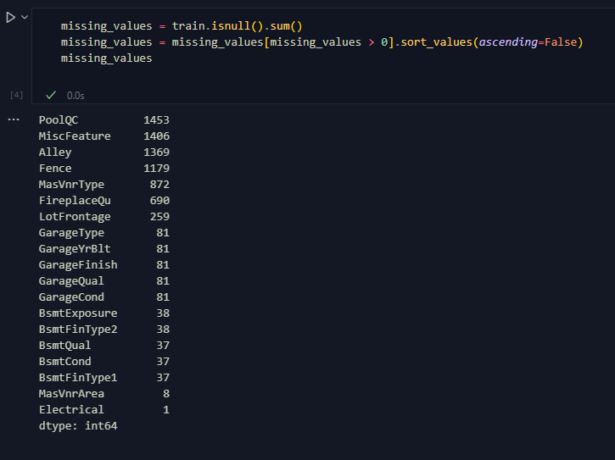
- Kolom dengan jumlah missing value yang terlalu besar (lebih dari 1000 nilai hilang) dihapus.
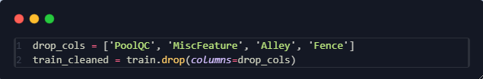
- Kolom numerik yang memiliki missing value diisi dengan median.
- Kolom kategorikal diisi dengan modus (nilai terbanyak).
3.3 Menangani Duplikasi Data
- Duplikasi dicek menggunakan fungsi df.duplicated().
- Tidak ditemukan baris duplikat dalam dataset, sehingga tidak dilakukan penghapusan.
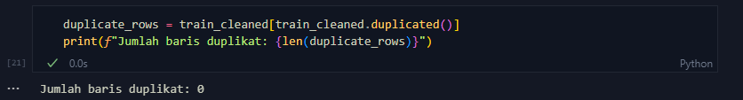
3.4 Deteksi dan Penanganan Outliers
- Outlier dideteksi menggunakan metode Interquartile Range (IQR).
- Kolom seperti GrLivArea dianalisis, dan data dengan nilai ekstrem (misal > 4000) dianggap sebagai outlier.
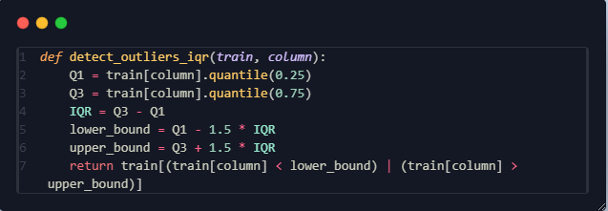
3.5 Menangani Noise
- Noise diidentifikasi pada data numerik dengan nilai yang sangat ekstrem atau tidak logis.
- Contoh: rumah dengan GrLivArea > 5000 tetapi memiliki SalePrice rendah dianggap sebagai noise dan dihapus karena tidak masuk akal secara domain.
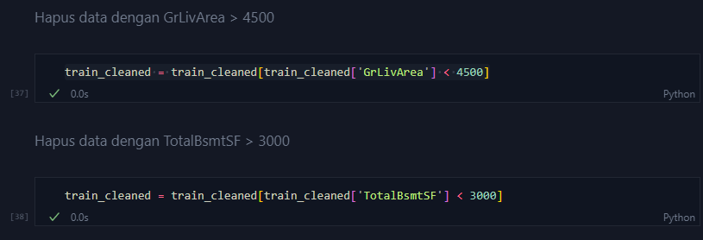
3.6 Integrasi Dua Dataset
- Dataset pelanggan digabungkan dengan dataset transaksi berdasarkan kolom Id sebagai kunci.
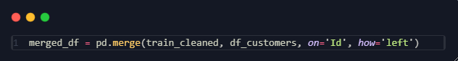
- Digunakan fungsi pd.merge() untuk proses integrasi.
- Hasil integrasi memperkaya dataset utama dengan informasi pelanggan.
3.7 Menangani Inconsistencies
- Kolom City pada dataset pelanggan memiliki ketidakkonsistenan penulisan seperti "Jakarta", "jakarta", dan "JAKARTA".
→ Ditangani dengan mengubah semua nilai menjadi huruf kapital (standarisasi).
- Kolom PurchaseDate diformat menjadi tipe data datetime agar seragam dan bisa digunakan untuk analisis waktu.
4. Hasil dan Perbandingan
Setelah proses pra-pemrosesan dilakukan, diperoleh hasil sebagai berikut:
- Tidak ada lagi missing values pada data utama.
- Outlier berhasil diidentifikasi dan dihapus.
- Tidak ditemukan duplikasi data.
- Data yang semula inkonsisten berhasil diseragamkan.
- Dataset pelanggan berhasil terintegrasi dengan dataset transaksi utama.
5. Kesimpulan
Tahapan pra-pemrosesan data sangat penting untuk menjamin kualitas dan integritas data sebelum digunakan dalam analisis lanjutan. Dalam tugas ini, telah dilakukan:
- Penanganan missing values
- Penghapusan outliers dan noise
- Pengecekan duplikasi
- Standarisasi format dan isi
- Integrasi dua dataset berdasarkan kunci relasi
Hasil dari proses ini adalah dataset yang lebih bersih, konsisten, dan siap digunakan untuk analisis eksploratif dan model prediktif selanjutnya.
Untuk melihat keseluruhan kode dan proses secara rinci, dapat diakses melalui Repository Github.

